Министерство образования и науки Российской Федерации

Калужский филиал
федерального государственного бюджетного образовательного
учреждения высшего образования
«Московский государственный технический университет
имени Н.Э. Баумана
(национальный исследовательский университет)»
(КФ МГТУ им. Н.Э. Баумана)

М.Г. Семененко

(к.ф.-м.н. доцент)

ЛАБОРАТОРНАЯ РАБОТА № 3
по курсу «Методы машинного обучения»

Методы минимизации

Калуга
2025

Поиск экстремума функции нескольких переменных

Поиск экстремумов, в частности, минимума функции потерь, является центральной задачей процесса обучения любой нейросети. Весь процесс обучения представляет собой целенаправленную оптимизацию, где алгоритмы шаг за шагом корректируют параметры, двигаясь в направлении антиградиента, чтобы попасть в низшую точку сложной многомерной поверхности.
Если алгоритм оптимизации «застревает» в локальном минимуме, результаты будут некорректными. Сложные функции потерь делают задачу поиска экстремума нетривиальной. Задача решается выбором правильного метода оптимизации, скорости обучения и методов регуляризации.

Нахождение минимума функции одной переменной методом половинного деления

//Метод половинного деления для нахождения минимума в градиентном спуске
double Dihotomia(double a0, double b0, double epsilon, double x, double y)
{
//Номер шага
int k;
//Отклонение от середины отрезка влево, вправо
double lk, mk;
//Величина на которую мы отклонимся от середины отрезка
double delta=0.5*epsilon;
//Точка минимума
double x_;
//Отрезок локализации минимума
double ak=a0, bk=b0;
k=1;
//Пока длина отрезка больше заданной точности
do
{
//Берем середину (ну почти середину - +\- некоторое дельта в частности у нас delta=0.5*epsilon)
lk=(ak+bk-delta)/2;
mk=(ak+bk+delta)/2;

k++;
//Проверяем в какую часть попадает точка минимума слева от разбиения или справа и выбираем соответствующую точку
if(g(x,y,lk)<=g(x,y,mk))
{
//Теперь правая граница отрезка локализации равна mk
bk=mk;
}
else
{
//Теперь левая граница отрезка локализации равна mk
ak=lk;
}
} while ((bk-ak)>=epsilon);

x_=(ak+bk)/2; //minimum point

return x_;
}

Метод стохастического градиента

Пусть задана обучающая выборка

Требуется найти вектор весов w∈ Rn, при котором достигается минимум функции

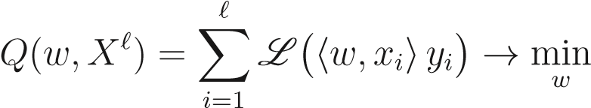
.
Применим для минимизации Q(w) метод градиентного спуска. В этом методе выбирается некоторое начальное приближение для вектора весов w, затем запускается итерационный процесс, на каждом шаге которого вектор w изменяется в направлении наиболее быстрого убывания функционала Q. Это направление противоположно вектору градиента :

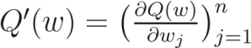

w:= w− ηQ′(w),

где η>0 — величина шага в направлении антиградиента, называемая также темпом обучения (learning rate). Предполагая, что функция потерь L дифференцируема, распишем градиент:

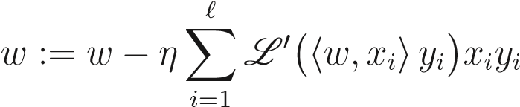


Алгоритм метода градиентного спуска состоит из следующих этапов:
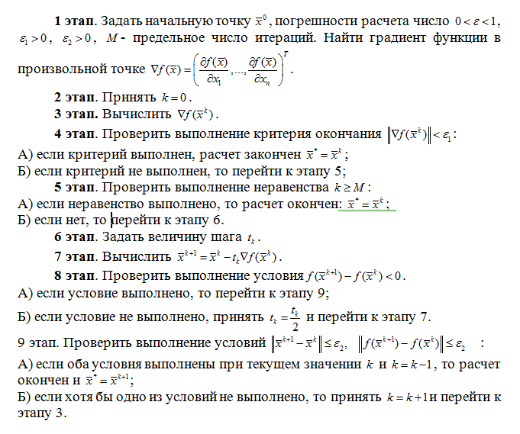

Задание

- Написать блок-схему алгоритма нахождения минимума функции методом половинного деления.
- Методом половинного деления найти минимум функции J(u) на отрезке [-10; 10] (по вариантам). Построить график функции и показать на нем точку минимума.

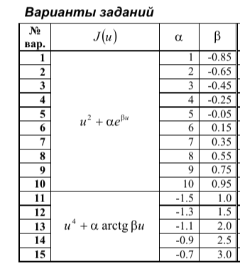
- Сравнить результат с результатом использования встроенной функции.
- Написать блок-схему алгоритма нахождения минимума функции двух переменных методом градиентного спуска.
- Допустим, что задана решающая функция линейного классификатора в упрощенном виде (по вариантам).
Найти координаты и значение функции в точке минимума методом градиентного спуска.
- Сравнить результат с результатом использования встроенной функции (показать график).

№ варианта | Функция
1
2
3
4
5
6
7
8
9
10
11
12
13
14
15

Пример кода метода градиентного спуска
